МИНИСТЕРСТВО ВЫСШЕГО ОБРАЗОВАНИЯ И НАУКИ РОССИЙСКОЙ ФЕДЕРАЦИИ
федеральное государственное бюджетное образовательное учреждение высшего образования
УЛЬЯНОВСКИЙ ГОСУДАРСТВЕННЫЙ ТЕХНИЧЕСКИЙ УНИВЕРСИТЕТ

Факультет информационных систем и технологий
Кафедра «Измерительно-вычислительные комплексы»

Лабораторная работа №2
По дисциплине «Технологии программирования»
Тема: «Введение в ASP.NET. Веб-формы. Серверные элементы
управления. Управление состоянием»

Выполнил:
ст. гр. ИСТбд-22
Тагашев И.И.

Проверил:
аспирант каф. ИВК
Егорычев Д.В.

Ульяновск, 2021 г.

ЛАБОРАТОРНАЯ РАБОТА № 2
«Приложения ASP.NET. Темы и мастер-страницы. Навигация по веб-сайту»

Вариант студента №18 (чётный)

Задание:

1) Изучить главу 5 «Приложения ASP.NET» (с. 201-231).
2) Изучить главу 16 «Темы и мастер-страницы» (с. 682-713).
3) Изучить главы 17 «Навигация по веб-сайту» (с. 715-729; 752-768).
4) В среде Visual Studio Express 2012 for Web создать проект ASP.NET Empty Web Application. Добавить в проект мастер-страницу и использующую её Web-форму.
5) Добавить на форму элемент MultiView с тремя представлениями View (вариант 1) или элемент Wizard с тремя шагами (вариант 2).
6) Переделать калькулятор, созданный при выполнении частей I-II работы 1, расположив поля ввода операндов и операции последовательно по шагам (представлениям).
7) Добавить на форму элемент Menu (вариант А) или TreeView (вариант Б). Добавив в них соответствующие пункты (узлы), обеспечить переключение между всеми представлениями (шагами), а также выполнение заданного вычисления.
8) Результат выводить на мастер-страницу в элемент Label, используя для обращения к нему собственный метод (вариант I) или поиск с помощью метода FindControl (вариант II).
9) Использовать эргономичное оформление элементов, создав и применив таблицу стилей и тему.

Выполнение работы:

WebForm2.aspx.cs
using System;
using System.Collections.Generic;
using System.Linq;
using System.Web;
using System.Web.UI;
using System.Web.UI.WebControls;

namespace lw_2
{
public partial class WebForm2 : System.Web.UI.Page
{
protected void Page_Load(object sender, EventArgs e)
{
ScriptManager.ScriptResourceMapping.AddDefinition("jquery", new ScriptResourceDefinition
{
Path = "~/scripts/jquery-1.7.2.min.js",
});
}

protected void TreeView1_SelectedNodeChanged1(object sender, EventArgs e)
{
if (TreeView1.SelectedNode.Value == "Операнд №1")
{
Wizard1.ActiveStepIndex = 0;
}
if (TreeView1.SelectedNode.Value == "Операнд №2")
{
Wizard1.ActiveStepIndex = 1;
}
if (TreeView1.SelectedNode.Value == "Операция")
{
Wizard1.ActiveStepIndex = 2;
}
if (TreeView1.SelectedNode.Value == "Результат")
{
Wizard1.ActiveStepIndex = 3;
}
}
protected void Wizard_FinishButtonClick1(object sender, WizardNavigationEventArgs e)
{
sbyte value1 = sbyte.Parse(TextBox1.Text);
decimal value2 = decimal.Parse(TextBox2.Text);
decimal result;
if (RadioButtonList1.SelectedValue == "+")
{
if (CheckBox1.Checked)
{
result = ((Convert.ToByte(Math.Abs(value1)) + value2));
}
else
{
result = ((value1 + value2));
}
}
else if (RadioButtonList1.SelectedValue == "-")
{
if (CheckBox1.Checked)
{
result = ((Convert.ToByte(Math.Abs(value1)) - value2));
}
else
{
result = ((value1 + -value2));
}
}
else if (RadioButtonList1.SelectedValue == "*")
{
if (CheckBox1.Checked)
{
result = ((Convert.ToByte(Math.Abs(value1)) * value2));
}
else
{
result = ((value1 * value2));
}
}
else
{
if (CheckBox1.Checked)
{
result = ((Convert.ToByte(Math.Abs(value1)) / value2));
}
else
{
result = ((value1 / value2));
}
}
Site1 master = (Site1)Master;
master.lab = result.ToString();
}
}
}

WebForm2.aspx
<%@ Page Title="" Language="C#" MasterPageFile="~/Site1.Master" AutoEventWireup="true" CodeBehind="WebForm2.aspx.cs" Inherits="lw_2.WebForm2" %>
<%@ MasterType VirtualPath="~/Site1.Master" %>
<asp:Content ID="Content1" ContentPlaceHolderID="head" runat="server">
<link rel="stylesheet" href="StyleSheet1.css">
</asp:Content>
<asp:Content ID="Content2" ContentPlaceHolderID="ContentPlaceHolder1" runat="server" >
<asp:Wizard ID="Wizard1" runat="server" ActiveStepIndex="3" FinishCompleteButtonText="Получить ответ!" Height="186px" OnFinishButtonClick="Wizard_FinishButtonClick1" Width="1037px" BackColor="#E6E2D8" BorderColor="#999999" BorderStyle="Solid" BorderWidth="1px" Font-Names="Times New Roman" Font-Size="X-Large" ClientIDMode="Predictable">
<HeaderStyle BackColor="#666666" BorderColor="#E6E2D8" BorderStyle="Solid" BorderWidth="2px" Font-Bold="True" Font-Size="0.9em" ForeColor="White" HorizontalAlign="Center" />
<NavigationButtonStyle BackColor="White" BorderColor="#C5BBAF" BorderStyle="Solid" BorderWidth="1px" Font-Names="Verdana" Font-Size="0.8em" ForeColor="#1C5E55" />
<SideBarButtonStyle ForeColor="White" />
<SideBarStyle BackColor="#1C5E55" Font-Size="0.9em" VerticalAlign="Top" />
<StepStyle BackColor="#F7F6F3" BorderColor="#E6E2D8" BorderStyle="Solid" BorderWidth="2px" />
<WizardSteps>
<asp:WizardStep runat="server" title="Операнд №1">
<asp:Label ID="Label2" runat="server" Text="Первый операнд" BorderColor = "#c0c0c0"></asp:Label>
&nbsp;:<asp:TextBox ID="TextBox1" runat="server" Width="221px" Height="20px"></asp:TextBox>
<br />
<asp:CheckBox ID="CheckBox1" runat="server" Text="Неотр." />

</asp:WizardStep>
<asp:WizardStep runat="server" title="Операнд №2">
<asp:Label ID="Label3" runat="server" Text="Второй операнд" Font-Size="18pt"></asp:Label>
&nbsp;:<asp:TextBox ID="TextBox2" runat="server" Width="181px" Height="18px"></asp:TextBox>
<br />
</asp:WizardStep>
<asp:WizardStep runat="server" Title="Операция">
<asp:RadioButtonList ID="RadioButtonList1" runat="server" BackColor="#FFFFC0" Width="150px">
<asp:ListItem>+</asp:ListItem>
<asp:ListItem>-</asp:ListItem>
<asp:ListItem>*</asp:ListItem>
<asp:ListItem>/</asp:ListItem>
</asp:RadioButtonList>
</asp:WizardStep>
<asp:WizardStep runat="server" Title="Результат">
<center> <asp:Label ID="Label1" runat="server" Text="Нажми кнопку, и смотри выше!"></asp:Label></center>
</asp:WizardStep>
</WizardSteps>
</asp:Wizard>
<asp:TreeView ID="TreeView1" runat="server" ImageSet="BulletedList2" OnSelectedNodeChanged="TreeView1_SelectedNodeChanged1" ShowExpandCollapse="False" Font-Names="Times New Roman" Font-Size="Large">
<HoverNodeStyle Font-Underline="True" ForeColor="#5555DD" />
<Nodes>
<asp:TreeNode Text="Калькулятор" Value="Калькулятор">
<asp:TreeNode Text="Операнд №1" Value="Операнд №1"></asp:TreeNode>
<asp:TreeNode Text="Операнд №2" Value="Операнд №2"></asp:TreeNode>
<asp:TreeNode Text="Операция" Value="Операция"></asp:TreeNode>
<asp:TreeNode Selected="True" Text="Результат" Value="Результат"></asp:TreeNode>
</asp:TreeNode>
</Nodes>
<NodeStyle Font-Names="Tahoma" Font-Size="10pt" ForeColor="Black" HorizontalPadding="5px" NodeSpacing="0px" VerticalPadding="0px" />
<ParentNodeStyle Font-Bold="False" />
<SelectedNodeStyle Font-Underline="True" ForeColor="#5555DD" HorizontalPadding="0px" VerticalPadding="0px" />
</asp:TreeView>
</body>
</asp:Content>

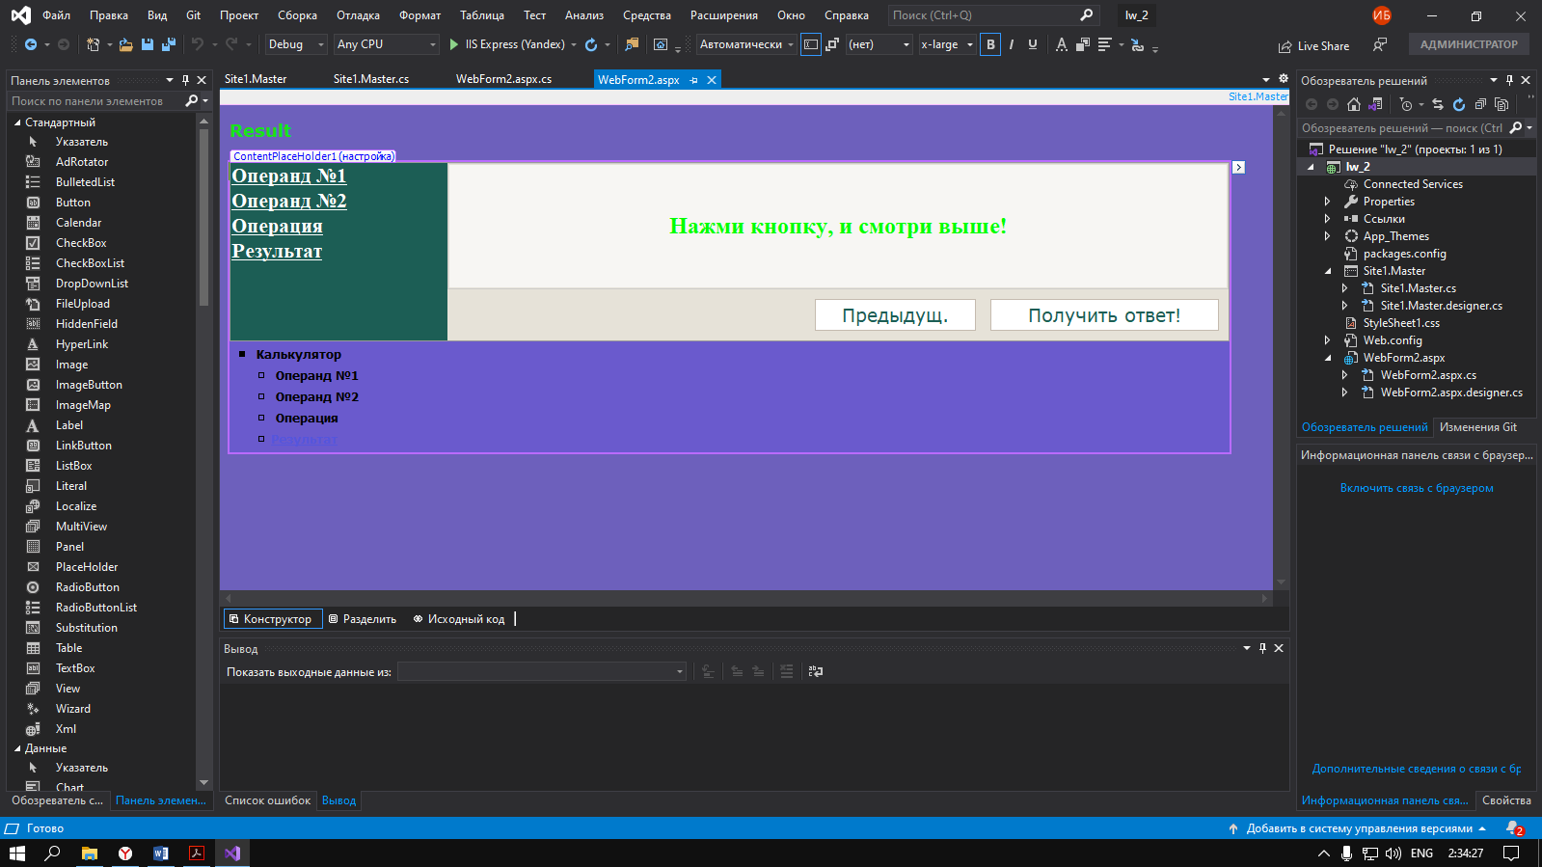

Site1.Master
<%@ Master Language="C#" AutoEventWireup="true" CodeBehind="Site1.master.cs" Inherits="lw_2.Site1" %>
<!DOCTYPE html>
<link rel="stylesheet" href="StyleSheet1.css">
<html lang="ru">
<head runat="server">
<title></title>
<asp:ContentPlaceHolder ID="head" runat="server">
</asp:ContentPlaceHolder>
<link href="StyleSheet1.css" rel="stylesheet"/>
</head>
<body>
<form id="form1" runat="server">
<div>
<asp:Label ID="Label1" runat="server" Text="Result"></asp:Label>
<br />
<br />
<asp:ContentPlaceHolder ID="ContentPlaceHolder1" runat="server">
</asp:ContentPlaceHolder>
</div>
</form>
</body>
</html>

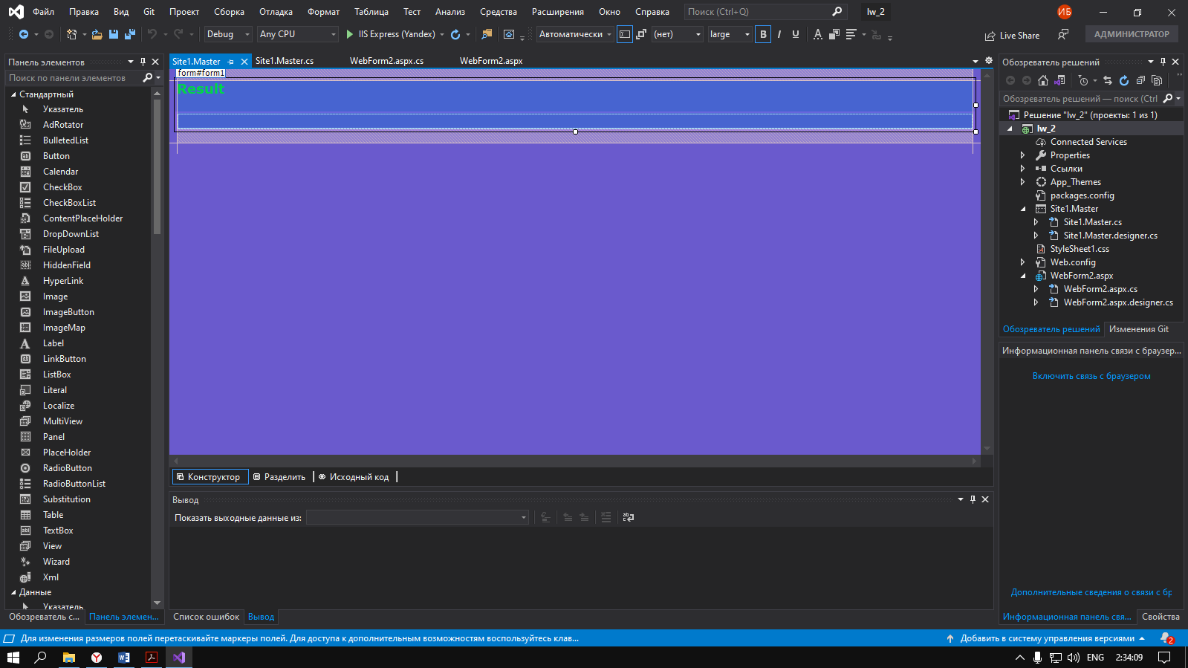

Site1.Master.cs
using System;
using System.Collections.Generic;
using System.Linq;
using System.Web;
using System.Web.UI;
using System.Web.UI.WebControls;

namespace lw_2
{
public partial class Site1 : System.Web.UI.MasterPage
{
protected void Page_Load(object sender, EventArgs e)
{
}
public string lab
{
set { Label1.Text = value; }
get { return Label1.Text; }
}
}
}

StyleSheet1.css
body {
font-weight: bold;
font-size: large;
color: lime;
background-color: #6A5ACD;
font-family: Verdana, Arial, Sans-Serif;
}

Демонстрация программы:

